Министерство науки и высшего образования Российской Федерации
Федеральное государственное автономное образовательное
учреждение высшего образования
«Северо-Восточный федеральный университет имени М.К. Аммосова»
Колледж инфраструктурных технологий
Кафедра эксплуатации и обслуживания информационных систем

РУКОВОДСТВО ПОЛЬЗОВАТЕЛЯ

веб-платформы для проектирования, расчёта стоимости и строительства частных домов в Якутии

Специальность: 09.02.07 Информационные системы и программирование

Выполнил
студент гр. КИТ-ИСИП-24-6 КИТ СВФУ
Кельциев Виктор Владимирович____________

Согласовано:
Преподаватель кафедры ЭИОС
Лебедева Л.А.____________________________

Оценка:
Дата сдачи:

Якутск, 2026г.

СОДЕРЖАНИЕ
1. Назначение программы 3
2. Условия выполнения программы 3
3. Выполнение программы 3
4. Сообщения пользователю 8
5. Частые вопросы 8

1. Назначение программы
Сайт «СЭРГЭ» помогает выбрать проект частного дома и заранее оценить, сколько может стоить его строительство в Якутии. На сайте можно:
- посмотреть проекты домов и их характеристики;
- отобрать проекты по этажности, числу спален, материалу стен, фундаменту, цене, наличию гаража и террасы;
- посмотреть фасад, интерьер и планировку выбранного проекта;
- задать свои параметры дома и получить предварительную стоимость с пояснением, из чего она складывается.
Важно. Стоимость, которую показывает калькулятор, – ориентировочная. Это не смета, не коммерческое предложение и не оферта. Точная цена определяется после проектирования и осмотра участка. Эта оговорка выводится рядом с каждым результатом.

2. Условия выполнения программы
Для работы нужен компьютер, планшет или смартфон с современным браузером (Chrome, Edge, Firefox, Safari или аналогичным) и включённым JavaScript. Устанавливать программы не нужно, регистрироваться не нужно, личные данные у вас не запрашиваются. Сайт одинаково работает на экранах шириной от 360 пикселей.

3. Выполнение программы

3.1 Навигация
В верхней части каждой страницы расположено меню: «Дома», «Строительство», «Проекты», «О компании», «Журнал». Пункты «Дома» и «Проекты» открывают каталог. Разделы «Строительство», «О компании» и «Журнал» пока содержат только заглушки «Раздел в разработке». Кнопка «Рассчитать стоимость →» справа открывает калькулятор, логотип «СЭРГЭ» – главную страницу. Текущий раздел в меню подчёркнут. На телефоне меню открывается кнопкой с тремя полосками, а внизу экрана закреплена панель «Позвонить / Рассчитать».

3.2 Каталог проектов
Откройте раздел «Дома». В каталоге показаны карточки с фото, площадью, этажностью, числом спален, материалом стен, фундаментом и ценой «от». Над карточками находятся фильтры (рисунок 1):
- «Сортировка» – по площади или цене, по возрастанию или убыванию;
- «Этажность», «Спальни», «Материал стен», «Фундамент» – выбор значения из списка;
- «Цена, до» – верхняя граница цены;
- флажки «Гараж» и «Терраса» оставляют только проекты, где они есть.
Фильтры можно сочетать. Список обновляется сразу, число подходящих проектов показано в строке «Найдено проектов». Если подходящих проектов нет, появится сообщение «По таким параметрам ничего не нашлось» и кнопка «Сбросить фильтры». Кнопка «Сбросить» возвращает все фильтры в исходное состояние (рисунок 2).
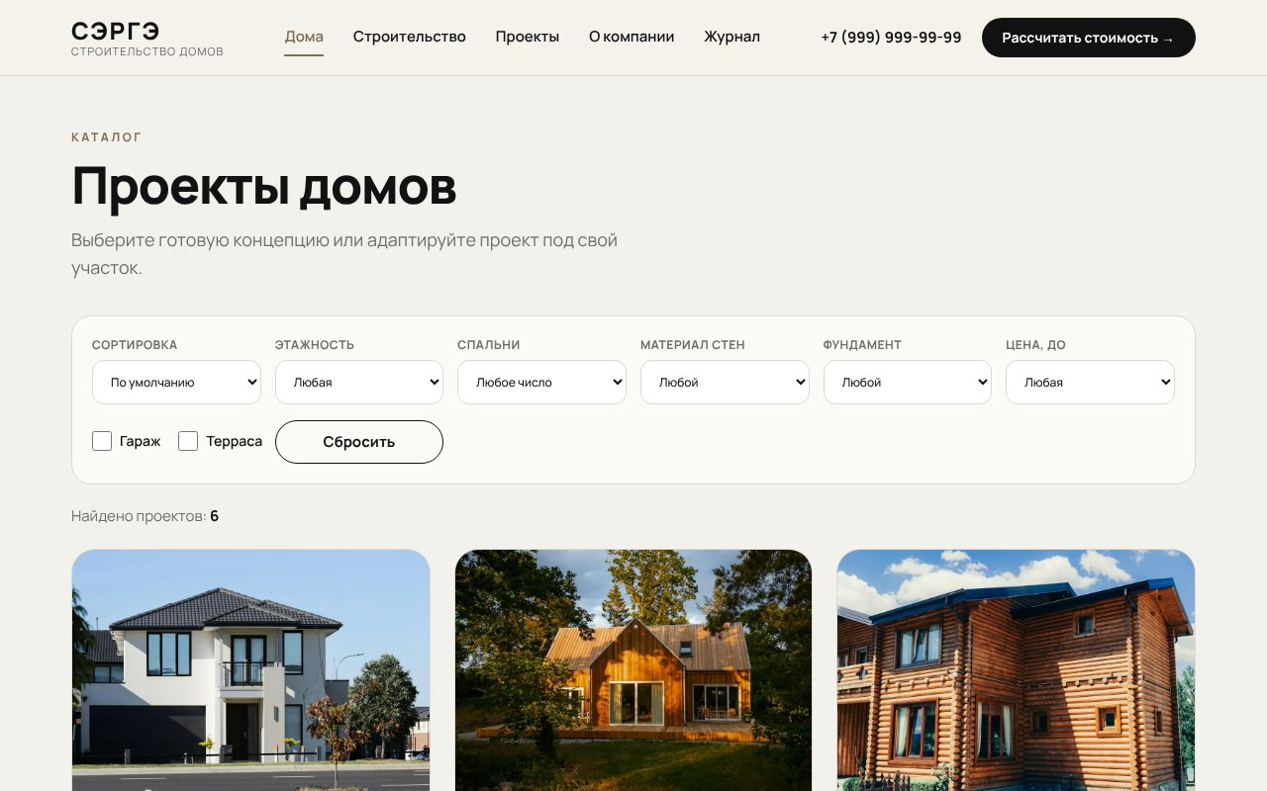
Рисунок 1 — Каталог проектов с фильтрами.
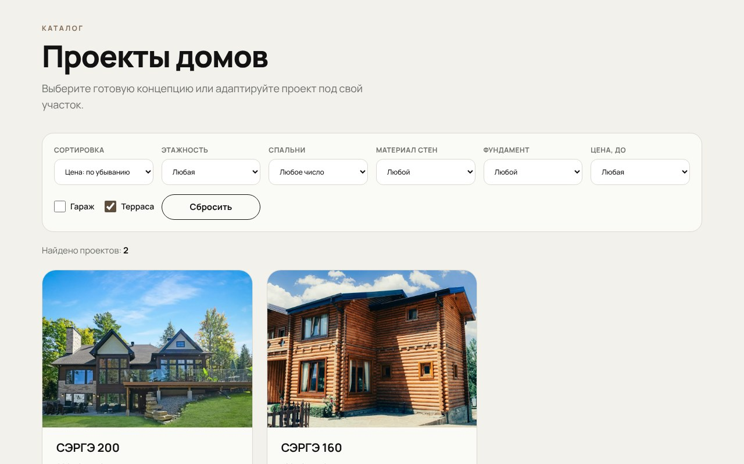
Рисунок 2 — Каталог после применения фильтров: терраса, сортировка по убыванию цены.

3.3 Карточка дома
Чтобы открыть проект, нажмите на карточку или на «Смотреть дом →». На странице проекта (рисунок 3) слева находится галерея из трёх слайдов: фасад, интерьер и планировка. Переключать слайды можно стрелками на фото, точками под ним, свайпом пальцем или клавишами ← и → на клавиатуре. Справа показаны название, описание, цена «от» и таблица характеристик. Ссылка «← Назад к проектам» возвращает в каталог. Внизу страницы показаны другие проекты.
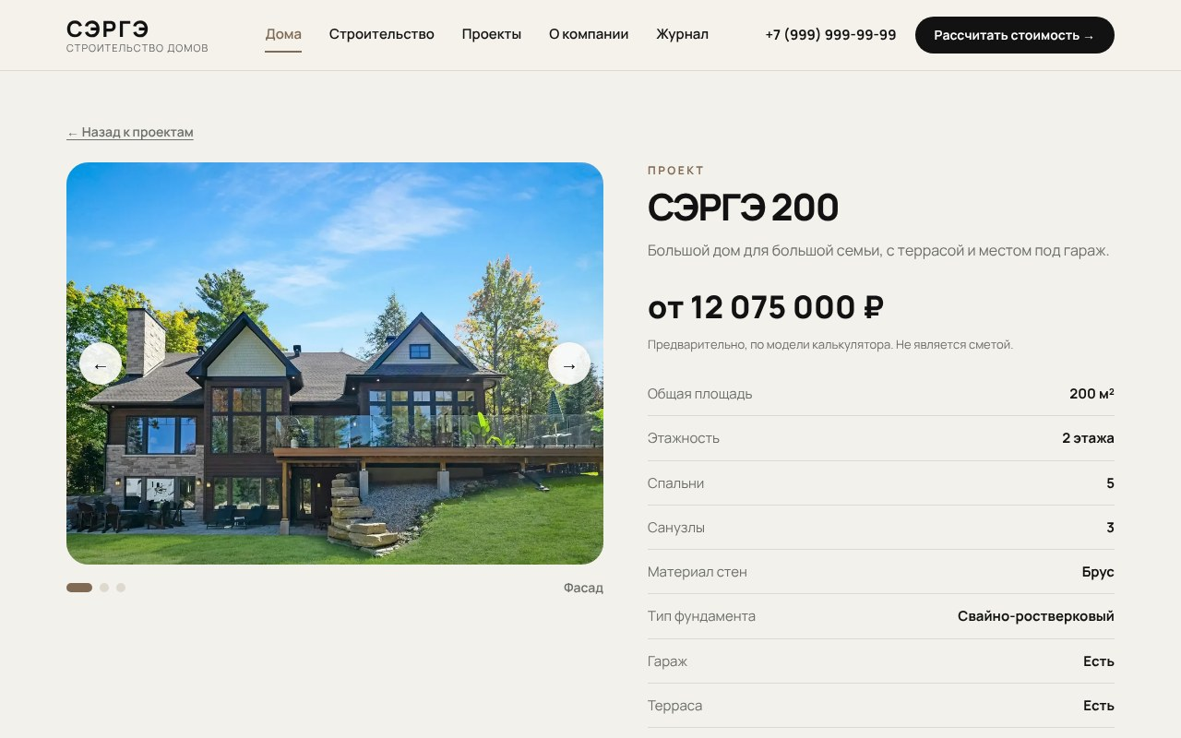
Рисунок 3 — Карточка дома, слайд «Фасад».
Кнопка «Получить планировку» переключает галерею на слайд с планировкой (рисунок 4). Кнопка «Рассчитать для моего участка →» открывает калькулятор и подставляет в него параметры этого проекта; их можно изменить.
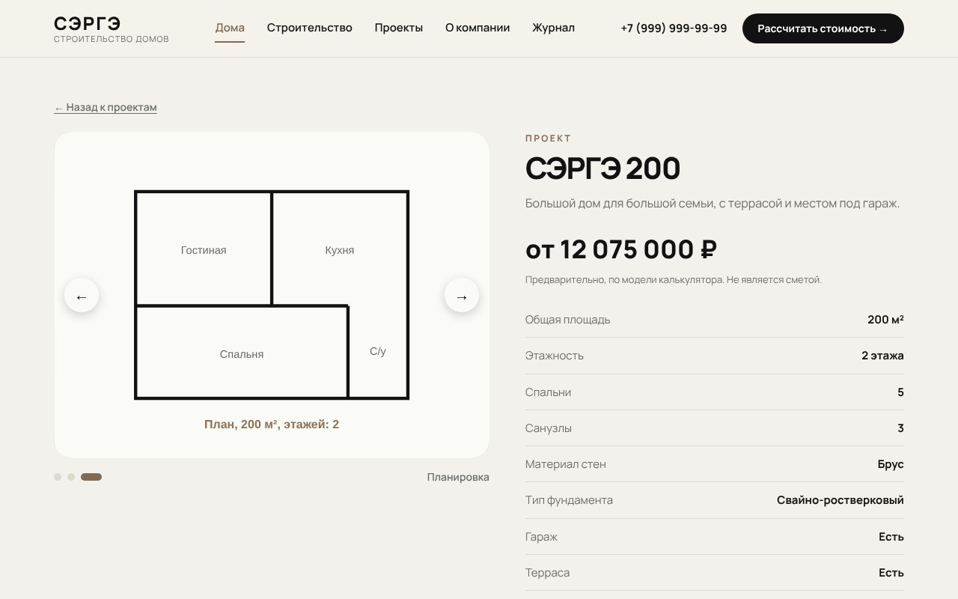
Рисунок 4 — Карточка дома, слайд «Планировка».

3.4 Калькулятор стоимости
Откройте калькулятор кнопкой «Рассчитать стоимость →» или из карточки дома. Чтобы получить расчёт:
- введите общую площадь дома в квадратных метрах – число от 10 до 1000 (можно с запятой, например 120,5);
- выберите этажность из списка (от 1 до 3 этажей);
- выберите материал стен (газобетон или брус);
- выберите тип фундамента (свайно-ростверковый или ленточный);
- нажмите кнопку «Рассчитать».
Если какое-то поле заполнено неверно или не заполнено, рядом с ним появится красное сообщение, а расчёт не выполнится (рисунок 5). Исправьте поле – сообщение исчезнет, затем нажмите «Рассчитать» ещё раз. После успешного расчёта справа появится результат, а кнопка получит подпись «Рассчитано ✓» (рисунок 6).
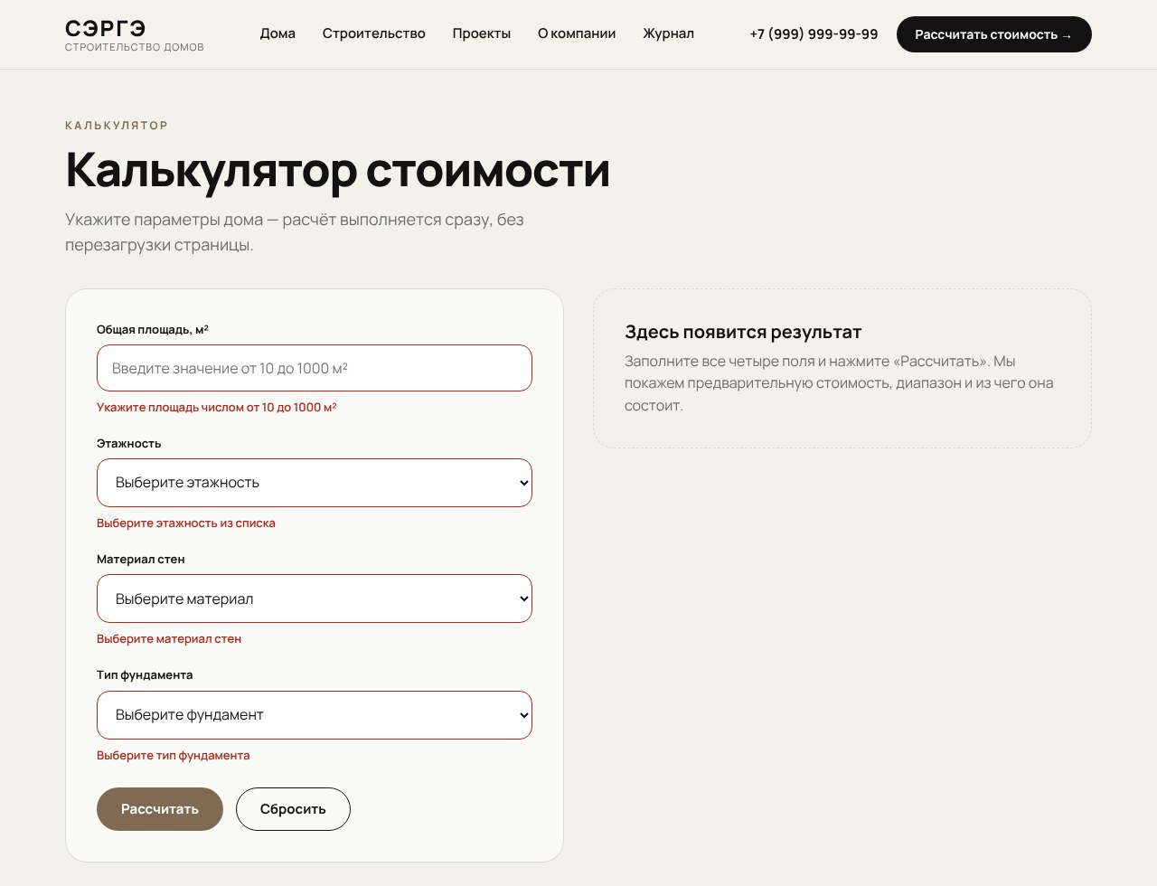
Рисунок 5 — Калькулятор, сообщения проверки ввода.
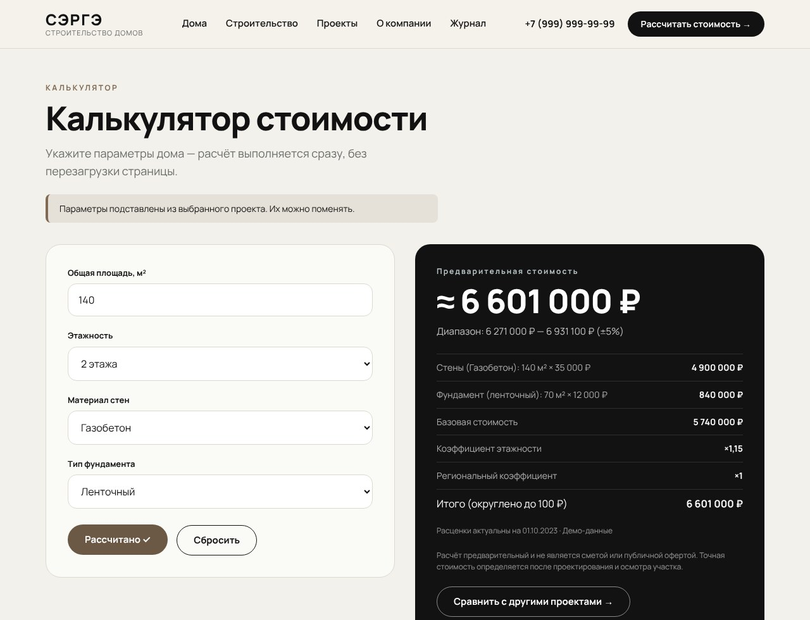
Рисунок 6 — Калькулятор, результат расчёта.
Таблица 3.1 – Как читать результат
Строка результата | Что означает
Предварительная стоимость ≈ … | Итоговая сумма, округлённая до 100 ₽
Диапазон | Нижняя и верхняя границы (отклонение 5 % от итога)
Стены | Площадь дома × цена 1 м² выбранного материала
Фундамент | Площадь застройки (площадь дома ÷ этажность) × цена 1 м² выбранного фундамента
Базовая стоимость | Сумма стен и фундамента
Коэффициент этажности | ×1 для одного этажа; ×1,15 для двух и более
Региональный коэффициент | Поправка на регион; сейчас равна ×1
Итого | Базовая стоимость × коэффициенты, округлённая до шага
Расценки актуальны на … | Дата, на которую действуют цены в расчёте

Кнопка «Сбросить» очищает форму и результат. Введённые значения запоминаются в вашем браузере, чтобы вернуться к расчёту позже; на сервер они не отправляются, кнопка «Сбросить» их удаляет. Ссылка «Сравнить с другими проектами →» под результатом открывает каталог.

3.5 Работа на телефоне
На телефоне страницы перестраиваются в одну колонку, поля и кнопки увеличены для удобного нажатия, фильтры каталога идут списком (рисунок 7). После расчёта страница сама прокручивается к результату.
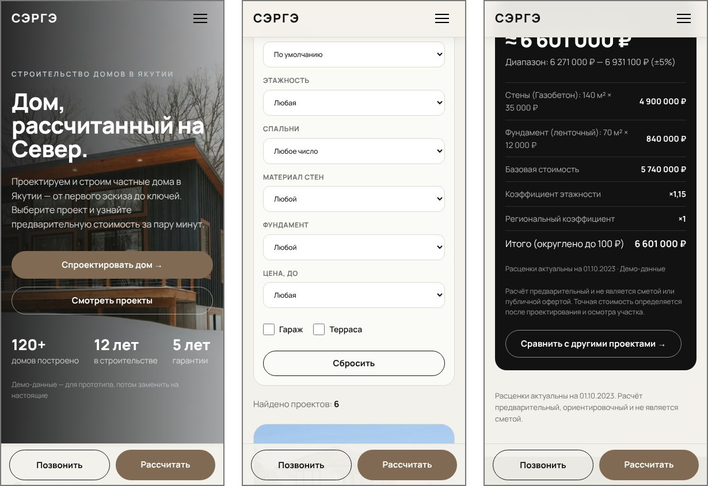
Рисунок 7 — Страницы на ширине 390 px: главная, каталог, результат расчёта.

4. Сообщения пользователю
Таблица 4.1 – Сообщения и действия пользователя
Сообщение | Причина | Что сделать
Укажите площадь числом от 10 до 1000 м² | Поле пустое, содержит буквы или знаки, ноль, отрицательное число или значение вне диапазона | Введите число от 10 до 1000
Выберите этажность из списка | Этажность не выбрана | Выберите значение в списке
Выберите материал стен | Материал не выбран | Выберите материал
Выберите тип фундамента | Фундамент не выбран | Выберите фундамент
Не получилось выполнить расчёт. Проверьте соединение и попробуйте ещё раз. | Нет связи с сервером | Проверьте интернет и повторите расчёт
По таким параметрам ничего не нашлось | Фильтры каталога слишком строгие | Нажмите «Сбросить фильтры» или ослабьте условия
Страница не найдена / Такого проекта нет | Устаревшая ссылка или опечатка в адресе | Откройте каталог через меню
Раздел в разработке | Раздел ещё не наполнен | Перейдите в каталог или калькулятор

5. Частые вопросы

Почему цена в каталоге указана «от»?
Цена в каталоге рассчитана по той же модели, что и в калькуляторе, для параметров самого проекта. Реальная стоимость зависит от участка, выбранной комплектации и инженерных решений.

Чем расчёт отличается от сметы?
Калькулятор использует упрощённую модель из четырёх параметров. Смета составляется специалистом по нормативам и учитывает грунт, подъезд, доставку материалов и многое другое. Расчёт на сайте нужен, чтобы заранее оценить порядок затрат.

Почему нельзя выбрать больше трёх этажей?
Сайт рассчитан на индивидуальное жильё, для которого действует ограничение числа надземных этажей.

Как удалить сохранённые данные?
Нажмите «Сбросить» в калькуляторе. Параметры хранятся только в вашем браузере, их можно также удалить через настройки браузера.

Телефон, адрес и цифры на сайте настоящие?
Нет. Контакты, цифры компании и панель хода строительства на главной странице – демонстрационные данные учебного проекта.

